**구매 아이템 등록**

1. **도구상자에서 아이템 선택**

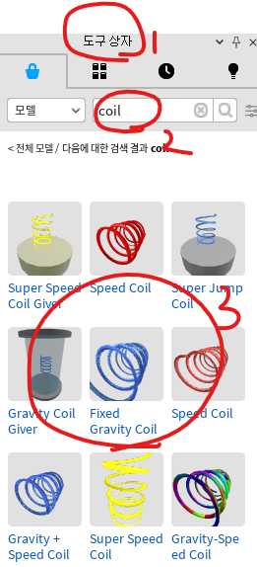 

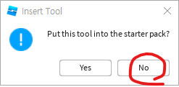 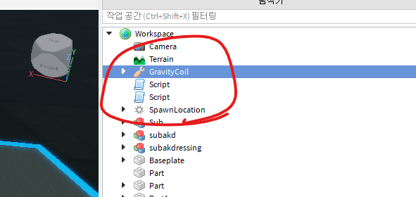

1. **[코일]을 [ReplicatedStorage]로 이동**

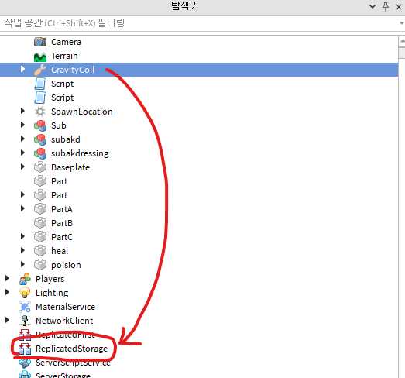

1. **[ReplicatedStorage][+] 🡪 [RemoteEvent]**
2. **[RemoteEvent] 이름을 [GiveGui]로 변경**

